
UHDW矩阵拼控一体机
使用说明手册

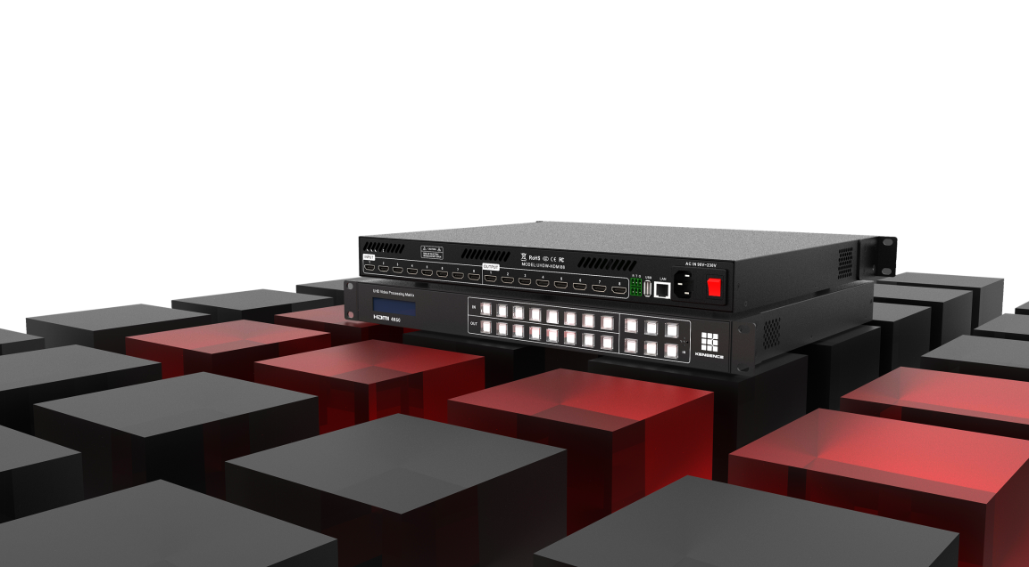

凯新创达科技发展有限公司
版本号：V1.0.0
2020年7月
目录
一、产品简介 1
二、产品指标 1
三、设备连接 1
四、规格指标 3
五、设备面板和操作说明 3
六、PC软件操作说明 5
七、标配清单..........................................................................11
八、通信协议..........................................................................12
九、版本以及制作信息 12

安全指示

设备通电前，需确保机箱接地良好，以防止机壳产生静电放电而危及设备和
人身安全，并起到良好的屏蔽效果，在安装、使用和维护时，请遵守以下事项：

请注意静电防护
Ø 需要进行设备移动或其他需要断电的工作时，要关断所有的电源，包括电源开关，拔掉 电源插头等，以确保您和设备的安全。注：阴雨潮湿天气或长时间不使用时，应关闭电源总闸。
Ø 不能在电源线、信号线、通讯线等线缆上压放物品，应避免线缆踩踏或挤压，以防止出 现漏电或短路等危险。
Ø 从设备上插、拔信号线时，设备需要断电，以免损坏设备。带电插拔造成的损坏不在保修范围。
Ø 应合理安置设备，设备电源在工作时会发热，因此要保持工作环境的良好通风，以免温度过高而损坏设备。如装入标准机架、机箱、机柜，或放置在稳固平台的工作台面上，防止设备跌落。
Ø 设备工作坏境要注意防尘、防潮，不要将系统设备置于过冷或过热的地方。
- 注意避免液体浸泡和溅入设备内部，尤其要防止化学品或液体洒在设备上或其附近。
Ø 所有的维修工作应由专业维修维修人员完成，未经培训不要尝试自己维修设备，防止电击危险，以免发生意外事故或加重设备损坏程度。

- 产品简介

UHDW-HDMI44/88是一款多功能的超高清矩阵拼控一体机，具4*4/8*8矩阵切换器的功能，又支持4屏/8屏拼接显示。是专为超高清视频显示系统设计的高性能、高宽带智能切换分配设备。 矩阵的每一路HDMI都支持4K@60Hz及以下各类分辨率格式的采集和显示，以及常见的3D格式。内置智能EDID控制，可智能读写显示设备信息，8个输入通道均支持独立的EDID并可自定义 每1个输出通道的分辨率格式，可适用于任意高清数字视频系统，满足用户超清晰体验的需求。
- 产品指标
> 支持4屏/8屏拼接显示；
> 支持面板按键、IR红外、RS232指令和TCP/IP网口控制；
> 支持分辨率高达 4K x 2K@60Hz，支持1080P 3D；
> 具备智能EDID管理功能，通过拨码开关、RS232指令、Web Gui可调用内置EDID；
> 集成多种控制协议，方便快捷地和各类中央控制设备搭配使用；
> 可以提供工程现场远程支持和用户特殊功能的定制；
> 快速超清全数字化切换；
> 支持USB固件在线升级；
> 支持LCD或LED屏实时显示系统状态；
> 支持 HDMI 2.0 ,兼容HDCP2.2协议并向下兼容；
> 传输4Kx2K@60Hz 4:4:4，信号传输≥5米；
> 支持输入HDCP跟随，输出支持HDCP管理, 指令控制；
> 强大的存储功能，可存储和调用多个预存的切换模式；具有掉电记忆功能，带有断电现场保护功能；
- 设备连接
1. 连接HDMI信号源（如PC、视频盒子、摄像头之类）到设备HDMI输入端口。
2. 使用HDMI线缆连接到显示设备进行显示
3. 确认显示器和矩阵正常供电。
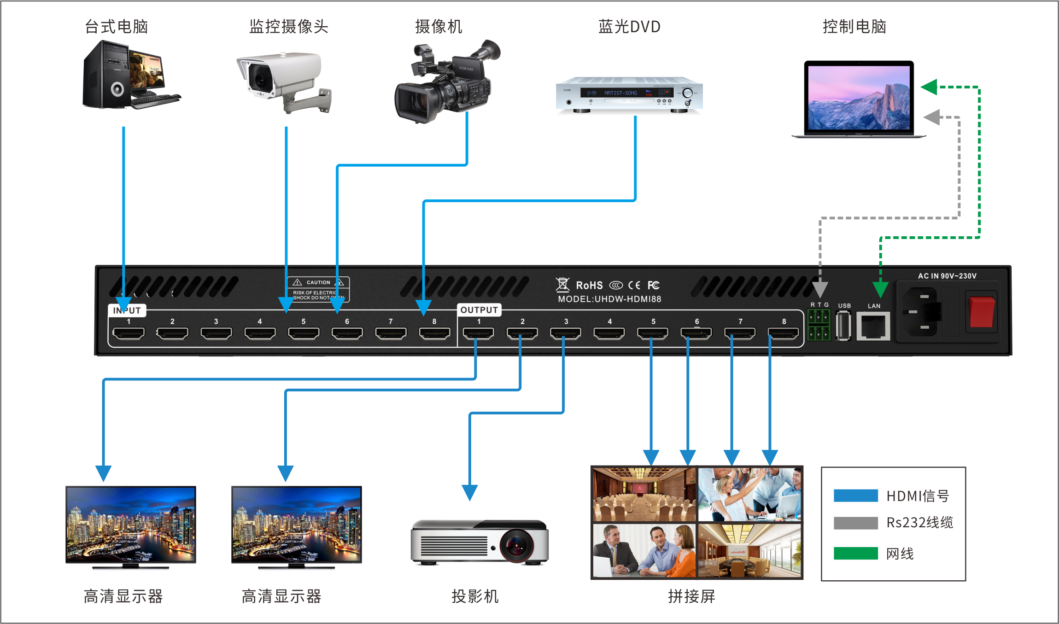
设备连接示意图
- 规格指标
型号 | UHDW-HDMI44 | UHDW-HDMI88
名称 | 超清矩阵拼控一体机
规格 | 输⼊/输出各⽀持 4路 | 输⼊/输出各⽀持 8路
输⼊信号 | 全数字 HDMI 信号
输出信号 | 全数字 HDMI 信号
⽀持分辨率 | 最⾼分辨率可达 4K@60Hz(3840*2160),向下兼容
HDMI 版本 | HDMI 2.0，⽀持 3D TV
数字内容保护 | HDMI 2.0，⽀持 3D TV
热插拔 | 即插即⽤，安装⽅便，⽀持热插拔
输⼊线⻓ | 输⼊端内置均衡器最远可达 30 ⽶
输出线⻓ | ≤15米
输⼊输出端⼝ | HDMI 接⼝ Type A 型 19 针⺟头
外接电源 | 110~220 VAC
⼯作环境 | 储存、使⽤温度: -20°~+70°C; 湿度:10%~90%
产品重量 | 4.3KG
尺⼨(WxDxH) | 1U（480mmx370mmx44mm）
额定功率 | 22W
- 设备接口及操作说明
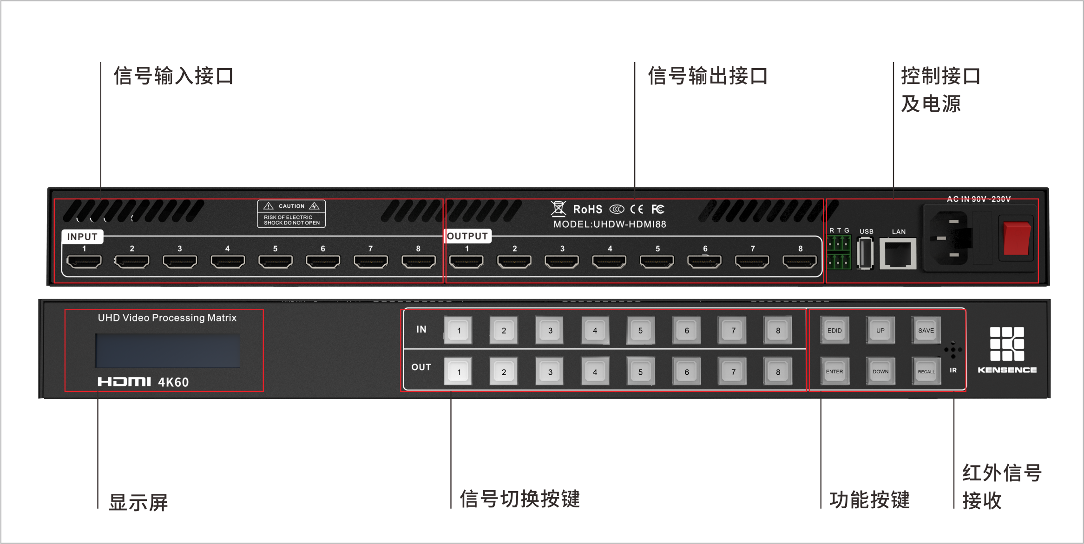
5.1 设备面板图

控制接口说明：
Rs232 | 串口本地控制端口，对矩阵进行远程操控
Rj45 | TCP/IP网络控制端口，对矩阵进行远程操控
IR | 红外信号接收
USB | 固件升级
功能按键简要描述：
EDID | 更改输出端分辨率
ENTER | 按此键确认并保存设置
UP | 向上翻页
DOWN | 向下翻页
SAVE | 保存场景
RECALL | 调用场景

按键操作说明：
输入选择按键区域：按1-8按钮可查看对应的输入切换状态:
切换说明：选择想要的输入端口（例1切1，2，3），在IN端按“1”键，1键的灯就变亮，然后在按OUT端按“1，2，3”键灯就变亮即可实现“1”切“1，2，3”的切换功能；
取消输出端口：选择想要取消的输出端口，如想取消“3”路的输出，再次按下输出的“3”键（灯灭）即可取消该路信号的输出。
场景保存：要保存当前场景先按SAVE键，然后选择“1-8”的某个按键即可。
调用场景：先按RECALL键，然后选择之前保存的场景即可。
EDID按键操作：按下“EDID”键然后选择一路输出，再通过按键UP/DOWN选择输出分辨率（如下图监看选择的输出及分辨率），最后按ENTER键，该路输出将重启改变分辨率；
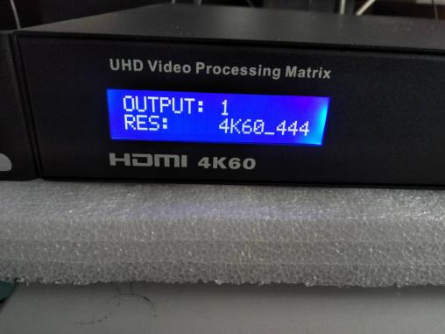

图5.2 分辨率选择
软件升级功能：
主机控制软件升级：使用USB连接电脑和矩阵。图5.3打开Fly Mcu.exe工具，点击搜素串口并选择对应的串口，然后加载软件，再选择“DTR的低电平复位，RTS高电平进BootLoader”选项，并点击开始编程即可，设备将开始升级，等待完成即可。

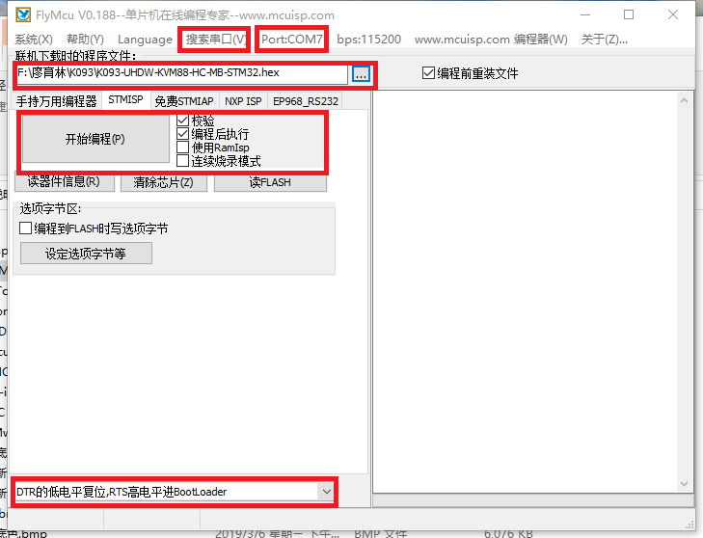
图5.3 升级工具

- PC软件操作说明
云媒体信号管理平台是一款绿色软件，双击主程序打开即可使用，通过RS232串口线或者网线连接矩阵和电脑进行控制。
注意：使用网络连接时请将电脑的IP设置成与矩阵IP在同一网段，如下图：
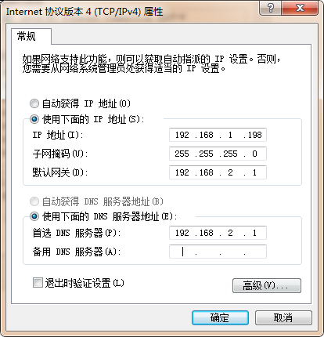
图6.3.0 电脑IP更改
- 网络连接：使用网线连接电脑和矩阵，双击打开控制软件，点击“SETUP（设置）”按钮，若通过网口控制矩阵，要设置电脑IP与矩阵的IP在同一网段，在“网口在线”处选择电脑的IP地址（点击矩阵触屏上的“SETUP”按钮可查看矩阵网络地址），然后点击“网口连接”按钮进行连接，当界面右下角所有按钮都显示绿色时，则连接成功。此时点击界面上的“载入”按钮可显示矩阵的配置情况，如下图6.3.1
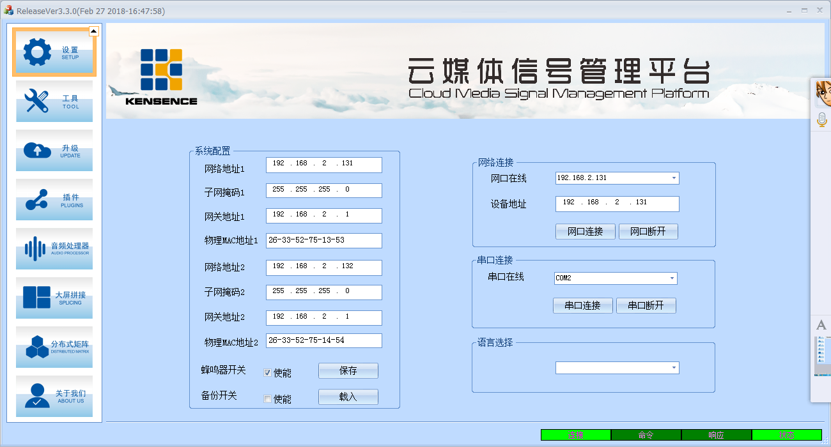
图6.3.1 网络连接
- 串口连接：使用直连型串口线连接电脑和矩阵，双击打开控制软件，点击“SETUP（设置）”按钮，选择与矩阵相连的串口端，例如是“COM2”，那么在串口设备处选择“COM2”,点击“串口连接”，当右下角所有按钮显示绿色时，则连接成功。此时点击“载入”会显示矩阵的一些配置，如图6.3.2
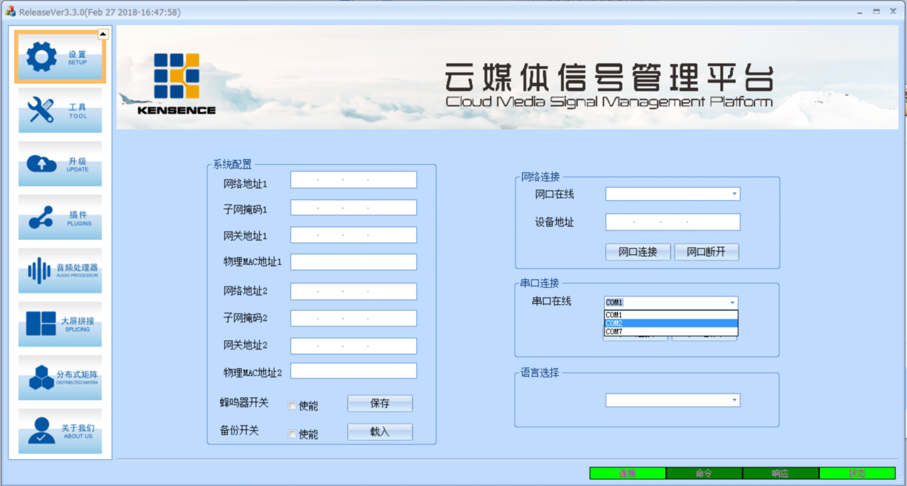 图6.3.2串口连接
- 更改矩阵IP：确保矩阵与电脑正常连接，在配置栏中的网络地址处输入要更改的IP，点击保存即可更改IP。
- 开启/关闭蜂鸣器：确保矩阵与电脑正常连接，点击蜂鸣器旁的“开启”按钮进行设置
6.3-1 切换操作
点击切换按钮，选择输入端口，然后选择输出端口，点击应“应用”再点击“执行”即可切换成功（绿色小图标表示各路输入输出信号都在线）。
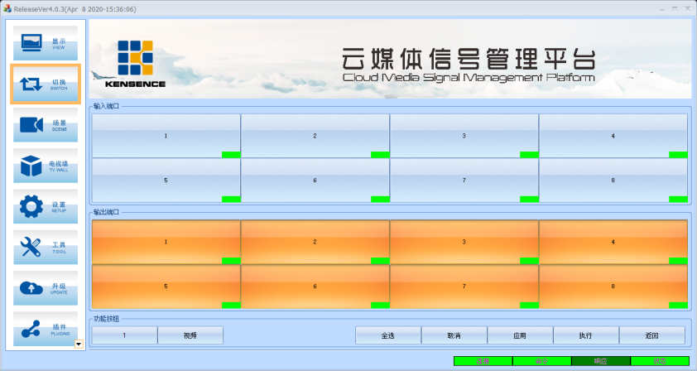
图6.3.3 切换界面
6.3-2 分辨率、名称更改等操作
1）输入端：在“SWITCH(切换)”界面双击任一输入信号，弹出如图6.3.4界面后，可对该路输入信号进行设置，在“视频控制”一栏中可以调节输入端的亮度、对比度，对板卡复位等操作，在“命名”栏中可以重命名该路信号的名称。
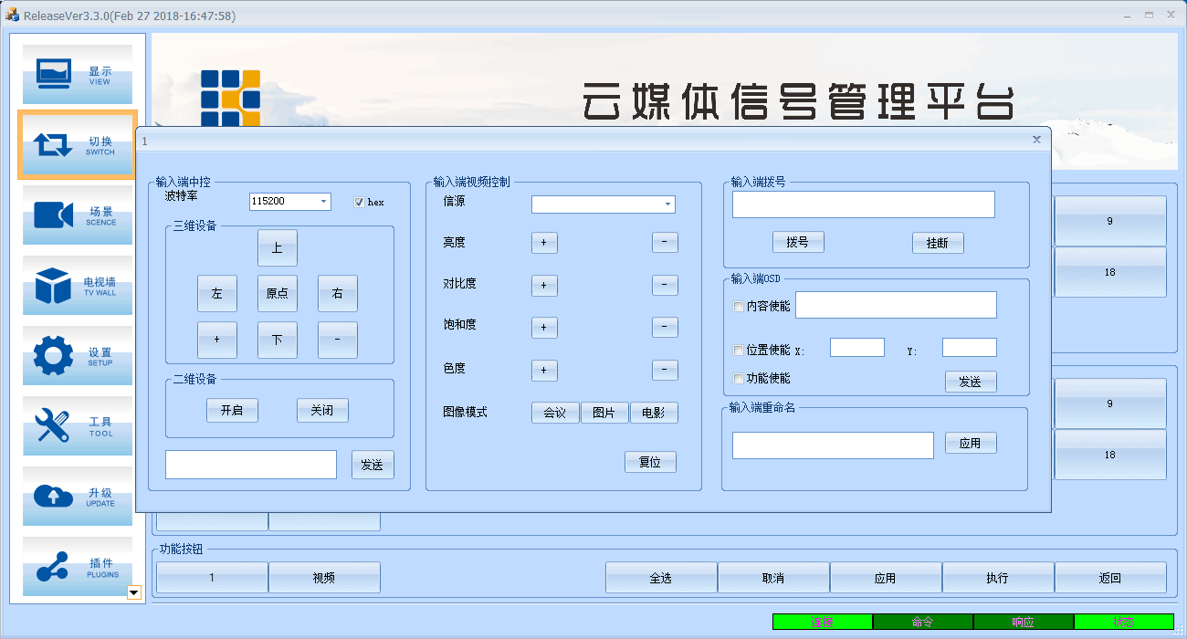
图6.3.4 输入端视频控制、命名操作界面
2）输出端：在“SWITCH(切换)”界面双击任一输出信号，弹出如图6.3.5界面后，可对该路输出信号进行设置，在“视频控制”一栏中可以选择输出端所支持的各种分辨率，调节该信号画面的亮度、对比度、饱和度等设置，在“命名”栏中可以重命名该路信号的名称。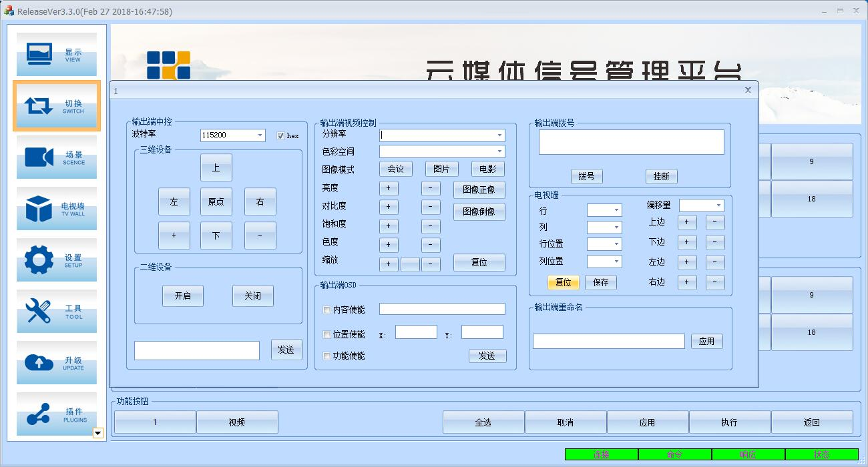
图6.3.5输出端视频控制、命名操作界面
6.3-3场景保存操作
点击“显示（VIEW）”按钮，弹出如图6.3.6所示界面，在界面右侧点击数字1~12中想要保存的场景，按下“SAVE（保存）”键即可将矩阵当前的切换状态作为一个场景保存下来。
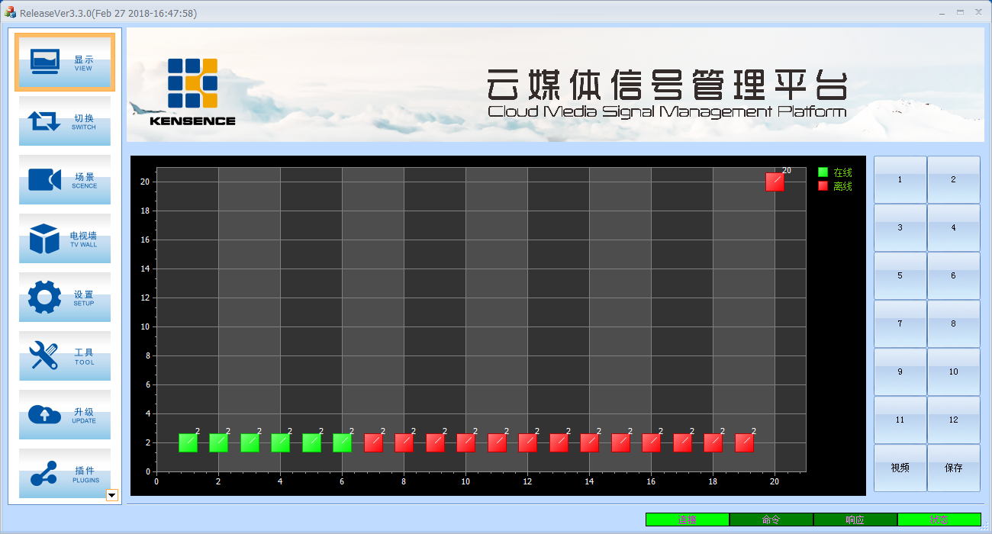
图6.3.6场景保存

6.3-4场景调用
点击“场景(SCENE)”按钮，弹出如图6.3.7所示界面，在界面右侧选择要调用的场景，选择后同时在界面中可以查看所选场景的输入输出情况，最后点击“(调用)”按钮即可调用所选场景。
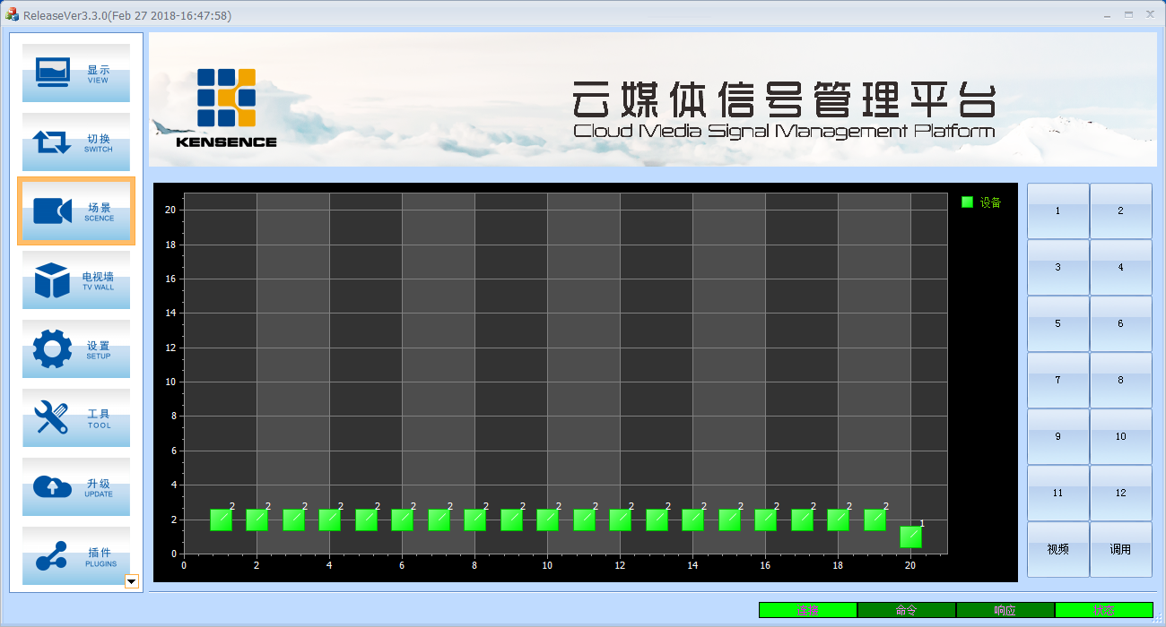
图6.3.7场景调用
6.3-6电视墙拼接
矩阵当前最大可支持8路拼接，我们以4拼接为例设置，选择电视墙按钮
点击载入 设置行和列及有效窗口（行：2，列：2 有效窗口：4） 保存,而后出现如图6.3.8所示画面。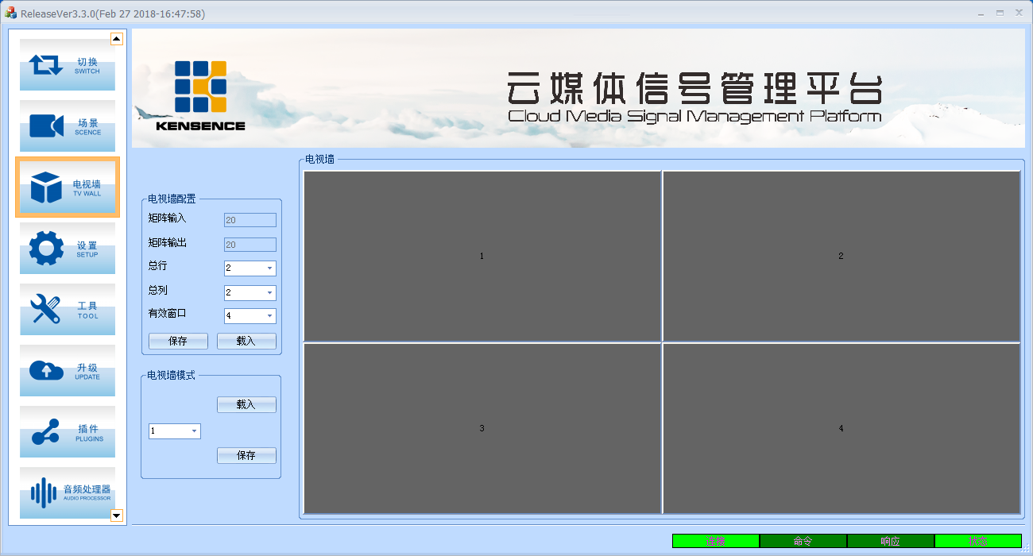
图6.3.8 拼接墙配置
如上图所示4个区域代表4个显示屏，鼠标双击每块区域依次进行设置，如果我们输入信号选择“1”，那么双击第一块区域，在输入框里输入“1”，输出框里也输入“1”，双击第2块区域，在输入框里输入“1”，输出框里输入“2”，双击第3块区域，在输入框里输入“1”，输出框里输入“3”，双击第4块区域，在输入框里输入“1”，输出框里输入“4”，设置完成后每块区域有不同的颜色显示，如图6.3.9。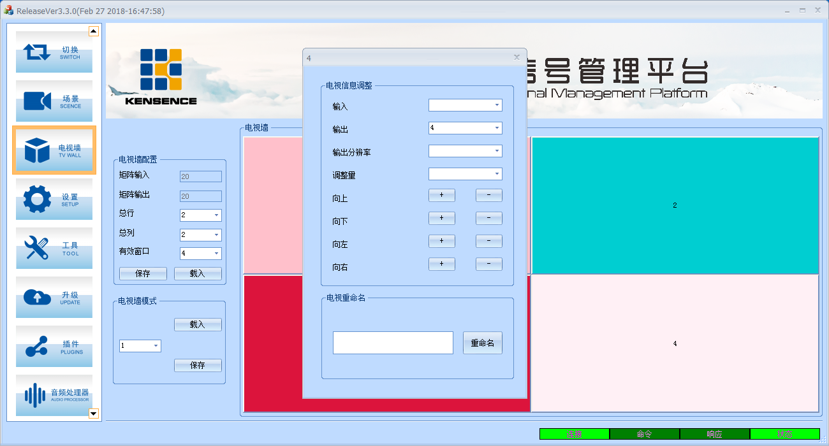
图6.3.9 设置每块区域的输入输出关系
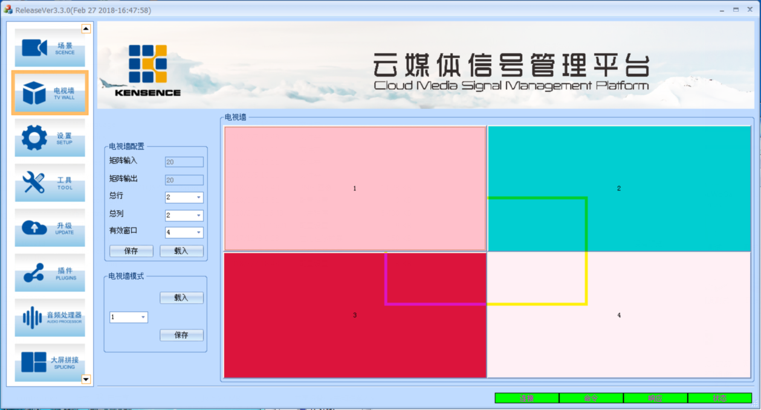
图6.3.10 使用鼠标拖动进行拼接
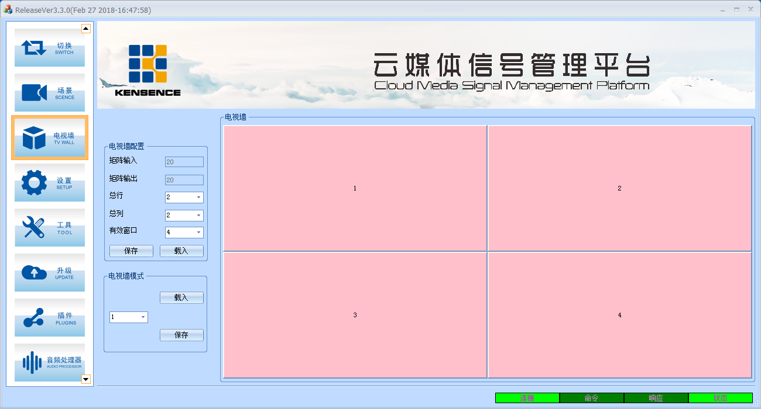
图6.3.11 拼接成功
- 标配清单
在使用产品之前请认真确认产品包装箱，避免设备的缺失给您带来不必要的麻烦，如产品出现缺失或故障问题请联系我们，我们会根据相关的条款为您服务！
序号 | 名称 | 数量 | 单位
1 | 主机 | 1 | 台
2 | 电源线 | 1 | 个
3 | 合格证 | 1 | 张
4 | 保修卡 | 1 | 张

- 通信协议：（波特率115200，数据位 8，停止位 1，校验位 无）
类型 | 控制指令 | 功能描述
操作指令 | aXb.take. | 将a路的输入切换到第b路输出
操作指令 | aX1-b.take. | 将a路的输入切换到1-b路输出
操作指令 | aXb1,b2,b3.take. | 将a路的输入切换到b1、b2、b3路输出
操作指令 | a1Xb1.a2Xb2.a3Xb3.take. | 将a1、a2、a3输入切换到相对应的b1、b2、b3路输出
操作指令 | Saveall[Y]. | 保存当前状态到第[Y]存储单元，[Y]为1-11数字键
操作指令 | Recallall[Y]. | 调用第[Y]存储单元的输入输出切换状态，[Y]为1-11数字键
操作指令 | Buzzer on.. | 开启蜂鸣器
操作指令 | Buzzer off. | 关闭蜂鸣器

备注：
1、上表中的a代表输入，b代表输出，指令中的下标“1”、“2”、“3”不是发送字符， a与 b的数值范围根据所控矩阵而定，如超出范围，则当做命令输入错误处理；
2、每条指令的结尾符不能漏，每条指令的最后面都有一个“.”，标点符号均为在英文输入法的标点
3、注意字母的大小写。(Saveall/Recallall/Buzzer这3个单词首字母要大写)
部分指令代码举例说明
1、将第1路输入信号切换到第2路端口输出，发送命令：1X2.take.
2、将第1路输入信号切换到1-5路端口输出，发送命令：1X1-5.take.
3、将第1路输入信号切换到第3、4、5路端口输出，发送命令：1X3,4,5.take.
4、 将第4、5、6路输入信号切换到第3、4、5路端口输出，发送命令：4X3.5X4.6X5.take.
5、保存当前状态指令：Saveall[Y].
例：要将当前状态保存到第7存储单元，输入Saveall7.即可。
6、调用已存储单元指令：Recallall[Y].
例：要将第7存储单元的状态调用出来配置成的输入输出状态，输入”Recallall7.”即可。
7、蜂鸣器的开启和关闭：
例：Buzzer on. 将蜂鸣器打开，切换时能听到蜂鸣声音
Buzzer off. 将蜂鸣器关闭，切换时不会听到蜂鸣声音

九、版本以及制作信息

版本说明（文档号：DOC--0001#）
日期 | 版本号 | 描述
2020年7月 | V1.01.01 | 首版

